【主日事工分配】Sunday Service Personnel
日期 | 8/12早堂崇拜 | 8/12午堂崇拜 | 8/19早堂崇拜 | 8/19午堂崇拜
證道 | 尤陽生牧師 | 尤陽生牧師 | 尤陽生牧師 | 尤陽生牧師
司會 | 潘巨明 | 張俊雄 | 張文雄 | 林振成
領詩 | 曹大為/王秀華  黃文華 | 張哲雄/黃美玲  邵順秀 | 黃麗淑/黃文華  顧芬怡 | 黃美玲/邵順秀  林杏茹
司琴 | 尤立忠 | 劉依清 | 劉淑瓊 | 劉淑清
司獻 | 薛婉華 | 陳月華 | 王積惠 | 張麗珍
招待  點名 | 刁本彬  卓滿莉 | 陳月華  徐嘉君 | 蘇純淑  卓滿莉 | 張麗珍  徐惠敏
歡迎隊 | 平冀 | 徐嘉君 | 許揚 | 徐惠敏
投影片 | 陳元卿 | 簡英仁 | 曹大為 | 孫彥芳
音響燈光 | 陳元卿 | 簡英仁 | 曹大為 | 黃維靖
獻花 | 蔡秀美 | 蔡秀美 | 曾錦秀 | 曾錦秀
午餐服事 |  | 徐嘉君 |  | 張巧幸
【教會聚會表】Church Schedule
聚會內容Worship/Meeting | 聚會日期Day | 聚會時間Time | 負責/聯絡人  Contact | 電話Telephone
早堂華語崇拜  Mandarin Worship | 週日Sun | 9:30am | 劉淑清姐妹  Samantha Liu | 718-938-2796
午堂台語崇拜  Taiwanese Worship | 週日Sun | 11:00am | 劉淑清姐妹  Samantha Liu | 718-938-2796
英文堂崇拜  English Worship | 週日Sun | 12:30pm | 白書亞牧師  Pastor Joshua Birchfield | 970-689-2671
兒童崇拜Worship  兒童主日學Children S.S. | 週日Sun | 9:30 教室開門  10:45合班崇拜12:00分班上課 | 張美琴姐妹  Megan Chang | 917-566-9006
成人主日學  Adult S.S. (早/午堂) | 週日Sun | 早-11:00am  午-12:30pm | 朱駿康弟兄  Richard Chu | 646-255-2268
英文主日學E.S.S.  青年團契Youth S.S. | 週日Sun | 11:00am | 陳鴻成Daniel Chen  Samantha Yu尤立馨  Bridgeen Yap葉麗薇 | 646-267-3815  646-673-3946  347-326-2799
詩班練習  Choir Practice | 週日Sun | 1:30pm | 劉淑清姐妹  Samantha Liu | 718-938-2796
禱告會Prayer Meeting  電話祈禱網Phone | 週三  週四 | 6:00-8:00pm  9:00-10:00pm | 尤陽生牧師  撥712-432-0075 | 718-746-4199密碼141852#
英文青年團契  Keystone Youth Group  大學社青College/Career | 週五  週五 | 8:00pm  8:00pm | Samantha Yu尤立馨  Bridgeen Yap葉麗薇  陳鴻成Daniel Chen | 646-673-3946  347-326-2799  646-267-3815
弟兄團契Brother F. | 不定期 | TBA | 王焱南弟兄 | 917-960-6479
姊妹團契Sister F. | 不定期 | TBA | 王曉暉姊妹 | 646-705-1285

基督教紐約聖教會週報

Queens Taiwanese Evangelical Church
第32週 主後AD 2018年8月12日

年度主題 Theme of the Year
《穿戴全副屬靈軍裝，開展教會的新境界》
“Take Up Whole Armor of God to Advance Church's New Realm”

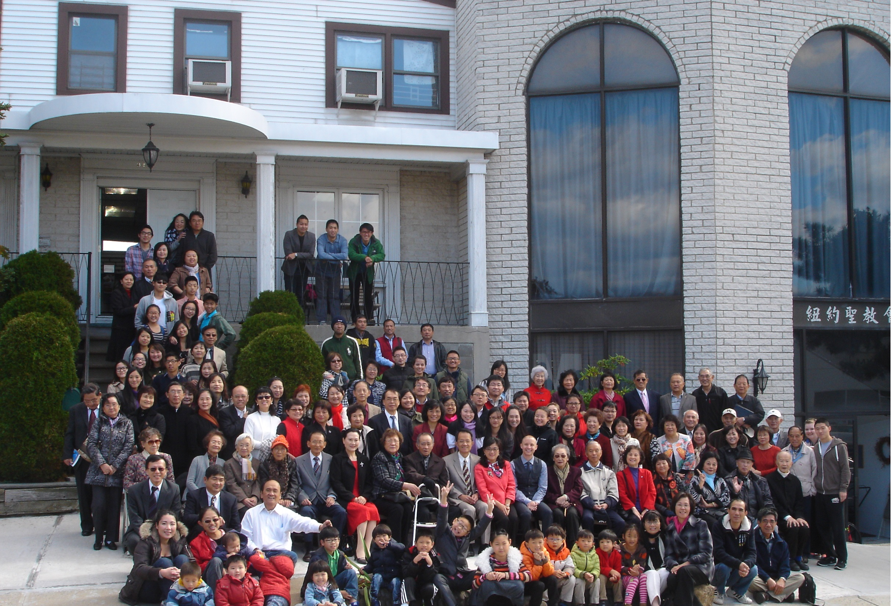

年度金句Key Verse of the Year
以弗所書Ephesians 6:13
「要穿起 神所賜的全副軍裝，使你們在這邪惡的時代裡可以抵擋
得住，並且在作完了一切之後，還能站立得穩。」 (新譯本)
「著穿上帝所賜全副的戰甲，通佇邪惡的日子會當抵抗對敵的攻擊，
戰鬥到底，徛在(khiā chāi)守住(siú-tiâu)陣地(tīn-tē)。」(全民台語)
“Take up the whole armor of God, that you may be able to withstand
in the evil day, and having done all, to stand firm.” (ESV)

榮譽牧師Pastor Emeritus：高耀民牧師Rev. Benjamin Kao
主任牧師Senior Pastor：尤陽生牧師Rev. Johnson Yu, Tel:718-746-4199
英語牧師English Pastor：白書亞牧師Rev. Joshua Birchfield, Tel:970-689-2671
值月同工Coworker of Month：陳元卿Ann Chen, Tel: 646-828-6658
教會地址Church Address：40-31 165th Street, Flushing, NY 11358
教會電話Church Tel：(718)460-6326原網址:qtecny.wtc.net 新網址:qtecnyc.org

紐約聖教會早、午堂主日崇拜程序
第32週 2018年8月12日

早堂: 上午9:30am 午堂: 上午11:00am
司會: 潘巨明弟兄 司會: 張俊雄弟兄
司琴: 尤立忠弟兄 司琴: 劉依清姐妹

序樂………………… (會眾安靜默禱)………………………司琴
宣召………………………………………………………………司會
讚美 早堂:1.「新的異象，新的方向」午堂:1.「這是耶和華所定的日子」
&禱告 2.「如鷹展翅上騰」 2.「境遇好壞是主所定」
使徒信經……………………………………………………司會及會眾
啟應………………以賽亞書第61章選讀……………司會及會眾
讀經……可1:19-20；太1:16-21; 16:17；番3:17；約壹4:19……司會
證道…………………「沉默的父愛」………………尤陽生牧師
〜[學習聆聽神系列-3]
聖餐………………「謹守聖餐」(聖歌84首)……………..牧師/會眾
奉獻………「獻己於主」(生命聖詩458首)……… 早堂:薛婉華姐妹
(如果你還不瞭解奉獻的意義，請暫時不必奉獻) 午堂:陳月華姐妹
頌榮……………「普天之下萬國眾生」(聖歌29首)..……………會眾
祝禱………………………………………………………尤陽生牧師
阿們………………………「阿們頌」……………………………會眾
殿樂……………………(會眾安靜默禱)………………………司琴
～～～～～～～～～～～～～～～～～～～～～～～～～～～
金句: （西番雅書3:17）
(華)『主你的 神在你中間，他是施行拯救的大能者，必因你歡欣快樂，必默然愛你，而且必因你喜樂歡唱。』(新譯)
(台)『主你的 神在你中間，他是施行拯救的大能者，必因你歡欣快樂，必默然愛你，而且必因你喜樂歡唱。』(全民台語)

歡迎及消息報告……………………………………………………司會

【紐約聖教會-各團隊負責同工】Church Co-worker Team
團隊Team | 同工Coworker | 聯絡電話Contact
主席Chairperson | 尤陽生牧師Rev. Johnson Yu | 718-746-4199
副主席Vice Chair | 陳鴻成Daniel Chen | 646-267-3815
英語牧師EM Pastor | Rev. Joshua Birchfield白書亞牧師 | 970-689-2671
行政一Administration 1  行政二Administration 2 | 唐耀鴻Yea Hung Tang  朴真善Jin Parque | 646-309-2997  516-806-0049
敬拜Worship | 劉淑清Samantha Liu | 718-938-2796
關懷Caring | 王積惠Emily Wang  王曉暉Julia Hu | 646-595-6996  646-705-1285
造就Discipleship | 朱駿康Richard Chu | 646-255-2268
事奉Service | 張廣壽William Chang | 917-547-3501
宣教Mission | 陳元卿Ann Chen | 646-828-6658
財務Finance | 陳鴻成Daniel Chen | 646-267-3815
英語部English Ministry | 李婷Christine Li | 718-640-3181
兒童部Children Ministry | 張美琴Megan Chang | 917-566-9006

【小組聚會】Small Groups
僕人 | 聚會時間 | 聚會地點 | 聯絡電話
長輩喜樂小組-張文雄夫婦 | 週二10:00am | 40-32 166th Street -社區中心 | (646) 427-7040
週五小組 | 週五8:00pm | 40-32 166th Street -社區中心 | (718) 460-6326
社青小組-朱世杰夫婦/一、三週 | 週六7:30pm | 40-31 165th Street -教會三樓 | (917) 566-8602
週六幸福小組研討 | 週六2:00pm | 40-32 166th Street -社區中心 | (718) 460-6326
週六小組/一、三週 | 週六4:00pm | 40-31 165th Street -教會三樓 | (718) 460-6326
桌球練習-林振成弟兄 | 週一,三8-10pm | 週六2-6 pm -教會一樓 | (917) 754-8503

【2018年夏季成人主日學】2018 Summer Adult Sunday School
班別 | 教導老師 | 教室
早堂華語－耶穌的比喻及詩篇選讀 | 唐耀鴻/陳元卿/黃麗淑/朱駿康/黃文華/王秀華/張廣壽/薛婉華 | 一樓餐廳
午堂台語－耶穌的比喻及詩篇選讀 | 簡英仁、陳月華 | 三樓大廳
慕道班 | 劉淑瓊、王曉暉、戎嗣定 | 三樓大廳

【【08/5/18主日聚會人數】Attendance
早堂崇拜 | 午堂崇拜 | 英文堂崇拜 | 兒童部崇拜 | 合計人數
75人 人 | 31人 | 20人 | 兒童:9人/大人:2人 | 137人 人

【07/017/2018主日奉獻明細及總計】Offertory Details
十一奉獻
Tithe
感恩奉獻Thanks
建堂Building

其他Others
現金Cash | 十一Tithe | 感恩Thanks | 建堂Building | 其他Others | 總計Total
$ | $ | $ | $ | $ | $

第32週 8/12/2018 值月同工: 陳元卿Coworker on Duty: Ann Chen
【歡迎與消息報告】Welcome and Announcement
- 歡迎今天新朋友及過訪的主內兄姐，願神賜恩於你/妳！

□〔教牧/同工團隊〕Pastoral and Co-worker Team
- 今天是英語部「畢業主日」，願主賜福今年的中學畢業生。高中:簡恩迦Caleb Chien (英仁/淑清次子，簡如詳長老孫子)，蘇智恆Zhi Heng Su (楊琼孫子/仇淑芬外孫，蘇曉/關健華兒子)，Angelina Ng (郭文彤小女)；初中:孫永齊Stanley Sun (彥芳姪子，孫彥海/黃雅娟兒子)。
- 8/26主日將增加一次下半年的洗禮式，已決志信主且預備受洗者，請向造就同工朱駿康弟兄報名，並依照安排上課。
- 同工會已決議由陳鴻成、朱世杰、王積惠、高如珊、朴真善，五位弟兄姐妹成立聘牧小組，協助教會招聘、邀請、及面試未來的主任牧師，並定期向會友匯報狀況，提供評估給同工會。最後由同工會按照章程，投票决定新聘的牧者人選。
□〔敬拜〕Worship
- 每週主日服事人員請在各堂聚會前30分鐘到達教會禱告、作預備。
□〔造就〕Discipleship
- 暑期成人主日學「主耶穌的比喻和詩篇選讀」，請先閱讀每週經文:
(1) 7/15－撒種的比喻:太13:3-23；可4:1-20；路8:5-15-唐耀鴻弟兄
(2) 7/22－大筵席的比喻:太22:1-14；路14:15-24-陳元卿姐妹
(3) 7/29－兩個負債戶的比喻:路7:36-50-黃麗淑姐妹
(4) 8/05－神是一切福樂之源:詩篇16篇-張廣壽弟兄
(5) 8/12－有福的人:詩篇1篇-王秀華姐妹
(6) 8/19－好撒瑪利亞人的比喻:路10:25-37-朱駿康弟兄
(7) 8/26－不義管家的比喻:路16:1-13-黃文華姐妹
(8) 9/02－惡園戶的比喻:太21:33-46;可12:1-12;路20:9-19-朱駿康弟兄
(9) 9/09－交銀與十僕的比喻:路19:11-27-薛婉華姐妹

- 基督使者協會主辦、本教會協辦「實用查經法」於9/8(六)9am-6pm及9/11,12(二,三)7 pm -9:30 pm在本會舉行，由鄭惟悌博士主講，費用$20(含教材、週六午餐)，名額20位(需會用電腦，並攜帶筆記電腦或平板)。網路報名http://www.afcinc.org/training-reg.aspx?eventID=200
□〔宣教/社區聯合外展〕Missions/Community Joint Outreach
- 8/4起每週六下午2-4時在教會社區中心有「幸福小組佈道事工」籌備及教材研討，為期共六週。
□〔行政〕Administration
- 教會主堂後院的水泥地主日及特別聚會時是給「需使用無障礙坡道者上下車」使用，所以請勿在側面車道停車。懇請大家配合。謝謝！
□〔財務〕Finance Team
- 教會社區中心建堂奉獻報告如下，請主內兄姐繼續關心奉獻:
募款總目標  Pledge Goal | 已收奉獻累計(至7/29)  Cumulated Received (Till 7/29) | 台灣募款(至8/5)  Fund Raising-Taiwan(till8/5) | 總計還需奉獻  Pledge Still Needed
$980,000 | $568,728 | $56,200 | $355,072
個人借款每月還款  Monthly Pay Back for Personal Loan |  | 本月累計奉獻(至7/29)  Received This Month (Till 7/29)
$4,000 |  | $845
□〔關懷〕Caring
- 特別代禱－請為來自中國西寧的好東牧師家人代禱。好東牧師於8/1全家來美在密蘇里州出席國際禱告之家聚會，路上意外遭吸毒青年槍擊不幸遇難。安息禮拜已於昨天8/11在德州達拉斯舉行，刁本彬、王積惠、王曉暉三位姐妹專程前往參加，帶去慰問。
- 好東牧師夫婦曾於 2016/1/31來本會傳遞藏族的宣教異象。請在主前特別記念好師母Laurar及四個孩子Joshua (8歲), Elliana (6歲), Sophia (4歲), Ian (2歲)，求主耶穌安慰眷顧他們未來的日子。教會發起為好牧師遺族募款至8/26，奉獻寫QTEC，註明「好牧師」。
- 身心欠安代禱：張伊玫，周清芬，陳明源，任安妮，鄭蓓莉，蔡尹嚴，梁漢成，陳周旭，周武揚，高牧師，簡如詳，許文英，葉元龍，謝熊聯芳，薛盧瑞英，劉馨，霍郭越，周震歐，韓王桂枝，張董繼璜，董仲天，周文耀，陳蓉，鄭建民，郭淵源，郭久美，劉忠彥，盧青，張少杰，郭秀卿，洪傳雄，鄭賢堅，潘彩娥。
～～～～～～～～～～～～～～～～～～～～～～～～～～～
第32週 08/12/2018 尤陽生牧師
講道: 《沉默的父愛》〜[學習聆聽神系列-3] 經文: 可1:19-20；太1:16-21; 16:17; 20:20-21；約21:15；西番雅書3:17；約翰一書4:19

